«Вечный двигатель»
или синдром дефицита внимания и гиперактивность (СДВиГ).
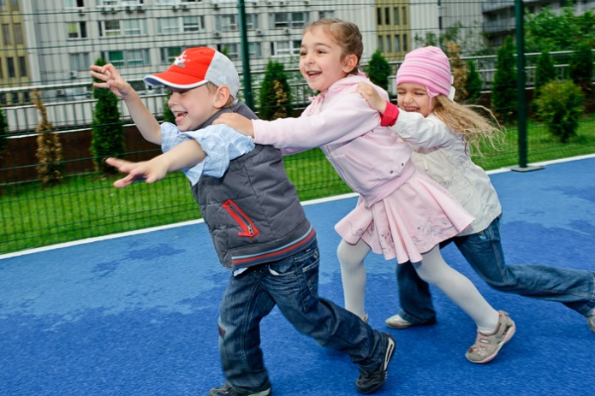

В России насчитывается около 35% детей, страдающих синдромом дефицита внимания и гиперактивностью. Такие дети находятся в постоянном движении, что-то хватают, бросают, на замечания не реагируют, не доводят начатое до конца. При этом плохо концентрируют внимание, не могут сосредоточиться ни на чем, будь то учеба или игра.
У непосед нет друзей, им сложно в коллективе, так как они, как правило, отстают от сверстников в психическом развитии, но стремятся командовать. Нередко отмечаются нарушения в развитии речи.
Еще одной из отличительных черт является импульсивность. Она выражается в том, что ребенок, действует, не подумав, не может дождаться своей очереди, не ощущает ограничений в межличностном общении, крайне не терпилив. Шумит, кричит, что часто приводит к вспышкам сильного раздражения.
Ребенок с СДВиГ в детском саду, школе подобен стихийному бедствию. Он часто подвержен травмам: синяки, ссадины, переломы. Естественно, подобное поведение зачастую вызывает негативное отношение к нему находящихся рядом с ним взрослых: родителей, воспитателей, учителей.
Добиться того, чтобы гиперактивный ребенок стал послушным и покладистым НЕ ВОЗМОЖНО, но научиться сотрудничать с ним – вполне посильная задача для родителей и педагогов.
На сегодняшний день наиболее эффективной терапией признана нейропсихологическая коррекция. Успех её на 90% зависит от родителей, которые должны набраться терпения и ежедневно заниматься с ребенком.
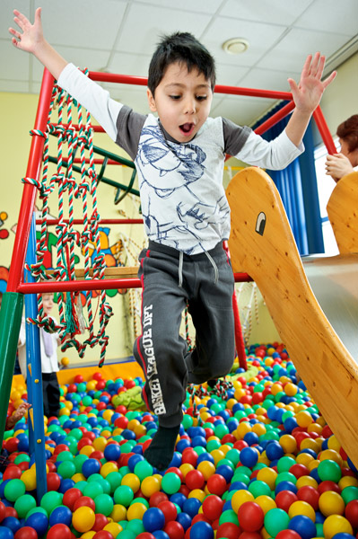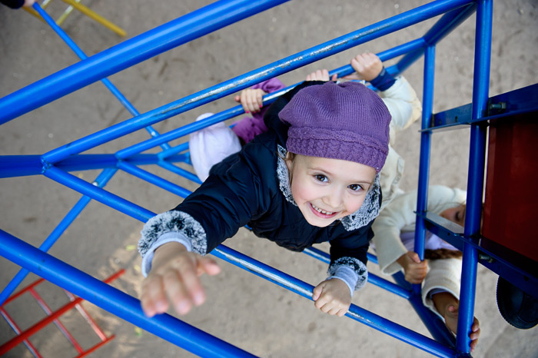

- Научиться правильно играть. Детей с СДВиГ нельзя заставлять сидеть спокойно. Наоборот, им надо предлагать двигаться. Для этого идеально подходят различные подвижные игры. Игры и обучающие занятия необходимо строить по принципу: немного позаниматься тем, что требует концентрации, затем подвигаться и наоборот. Тем самым ребенок учится регламентировать свою двигательную активность.
- Убрать лишние игрушки. В поле зрения необходимо оставлять 1-3 игрушки/игры. Во время игры ребенку не обязательно сидеть, он может ходить вокруг стола. Постепенно игрушки нужно менять.
- Организовать двигательную активность. Идеальны занятия бегом, плаванием, лыжами, езда на велосипеде. А вот игры соревновательного характера с эмоциональным акцентом - противопоказаны. Не забывайте про меры предосторожности: такие дети не очень хорошо понимают, где опасность.
- Часто хвалить. Причем делать это целенаправленно, объясняя за что. Это стимулирует дополнительные внимание и контроль.
- Соблюдать режим дня. Размеренный темп жизни необходим. Распорядок должен быть максимально четким и понятным. У детей с СДВиГ часто отмечается повышенная тревожность, а привычная последовательность действий снимает напряжение и позволяет сконцентрировать внимание.
Терпения и удачи Вам!

